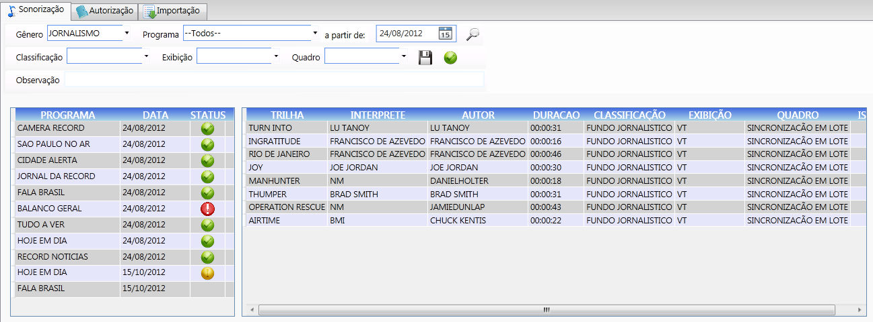

Quando aprovamos, ocorre uma alteração de ordem na primeira grid.

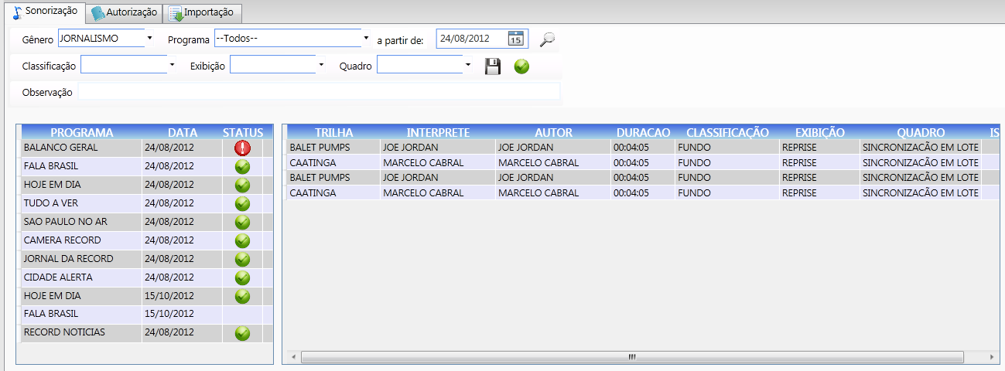

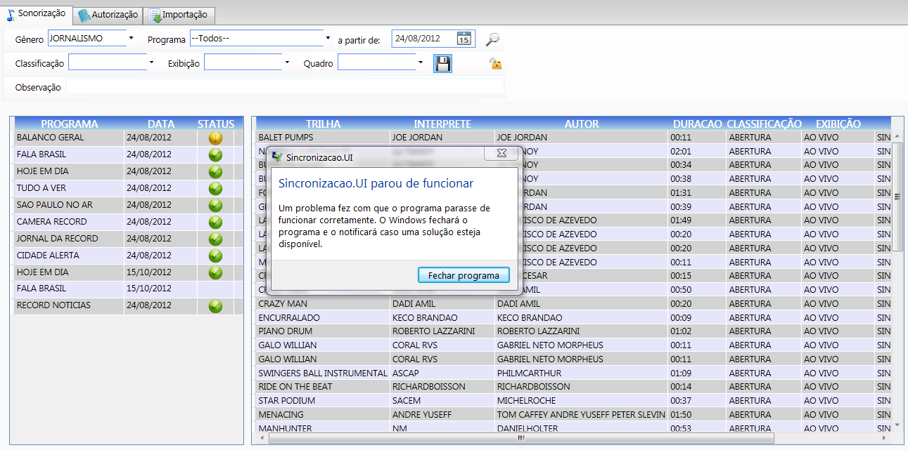

Quando o usuário Eusa reabre o período e clica no botão salvar, ela da este erro acima.

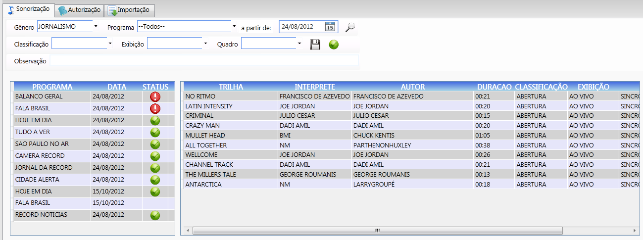

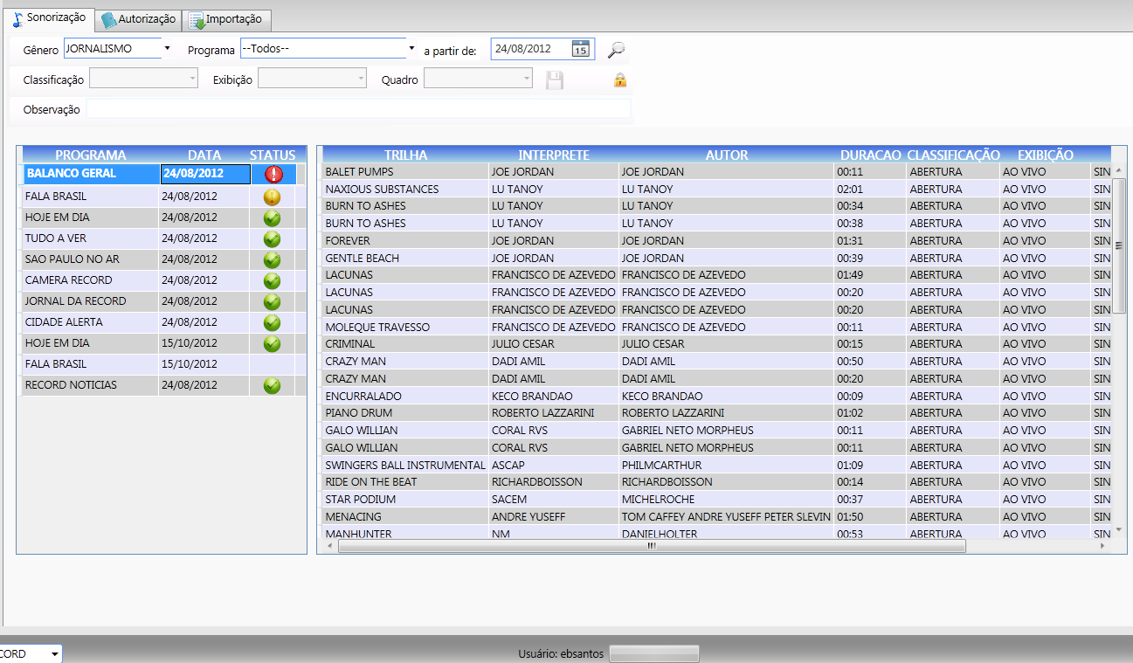

Período reaberto, Sr. Sidney aprovou, porém não há como fazer a aprovação da Eusa. O status fica vermelho (?). Não conseguimos fechar o período reaberto.

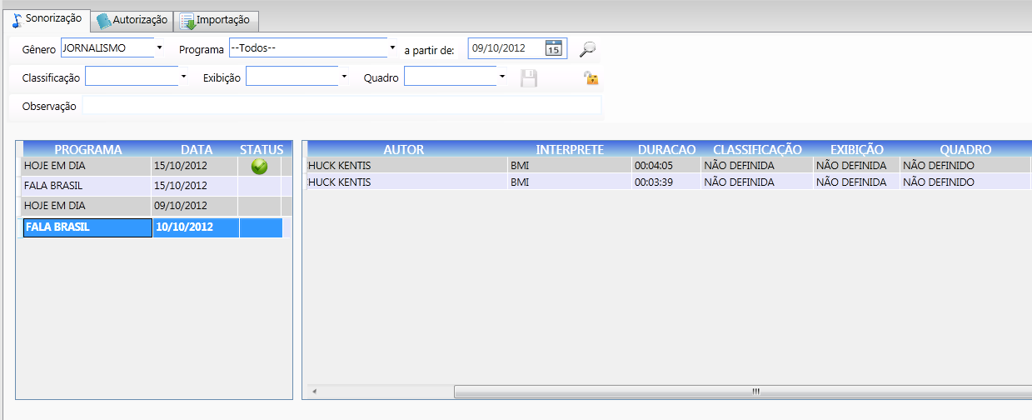

Na importação da planilha das filiais, não está importando a classificação, exibição e não está havendo diferença entre o arquivo da vetrix e a importação da planilha da filial.

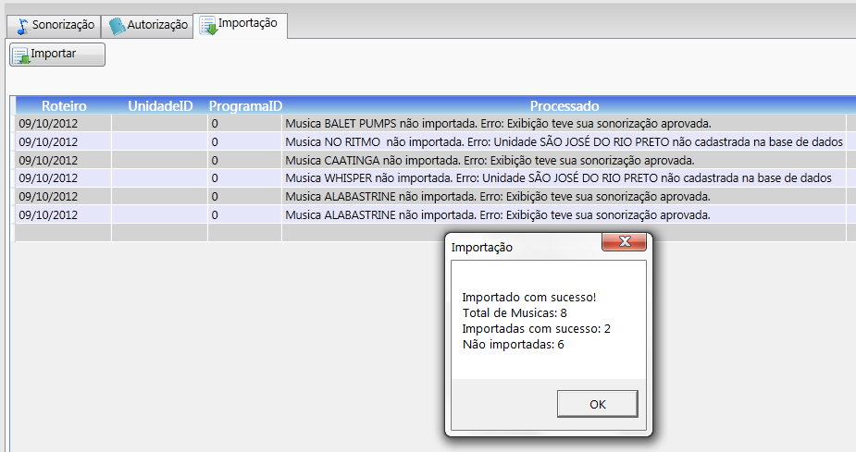

Período fechado importado com sucesso conforme a mensagem acima, porém não importa.